From: taiwansox [mailto:taiwansox@textiles.org.tw]
Sent: Tuesday, December 26, 2023 10:37 AM
Subject: 經濟部公告113年「中小型製造業(經常僱用員工數10人以上)低碳及智慧化升級轉型個案補助」自12月18日起受理申請至補助經費用罄之日止

親愛的會員您好,

經濟部為加速個別製造業(經常僱用員工數10人以上)低碳及智慧化相關技術、設備及管理機制，朝向低碳及智慧化升級轉型，進而提升產業競爭力及經濟韌性，特訂定「中小型製造業(經常僱用員工數10人以上)低碳及智慧化升級轉型個案補助申請須知」，113年度補助計畫自即日起受理申請至補助經費用罄之日止，檢附補助申請須知及申請書格式如附件，請查照。

敬祝 商祺
---------------------------------------------
台灣織襪工業同業公會 敬上
台北市100愛國東路22號6樓
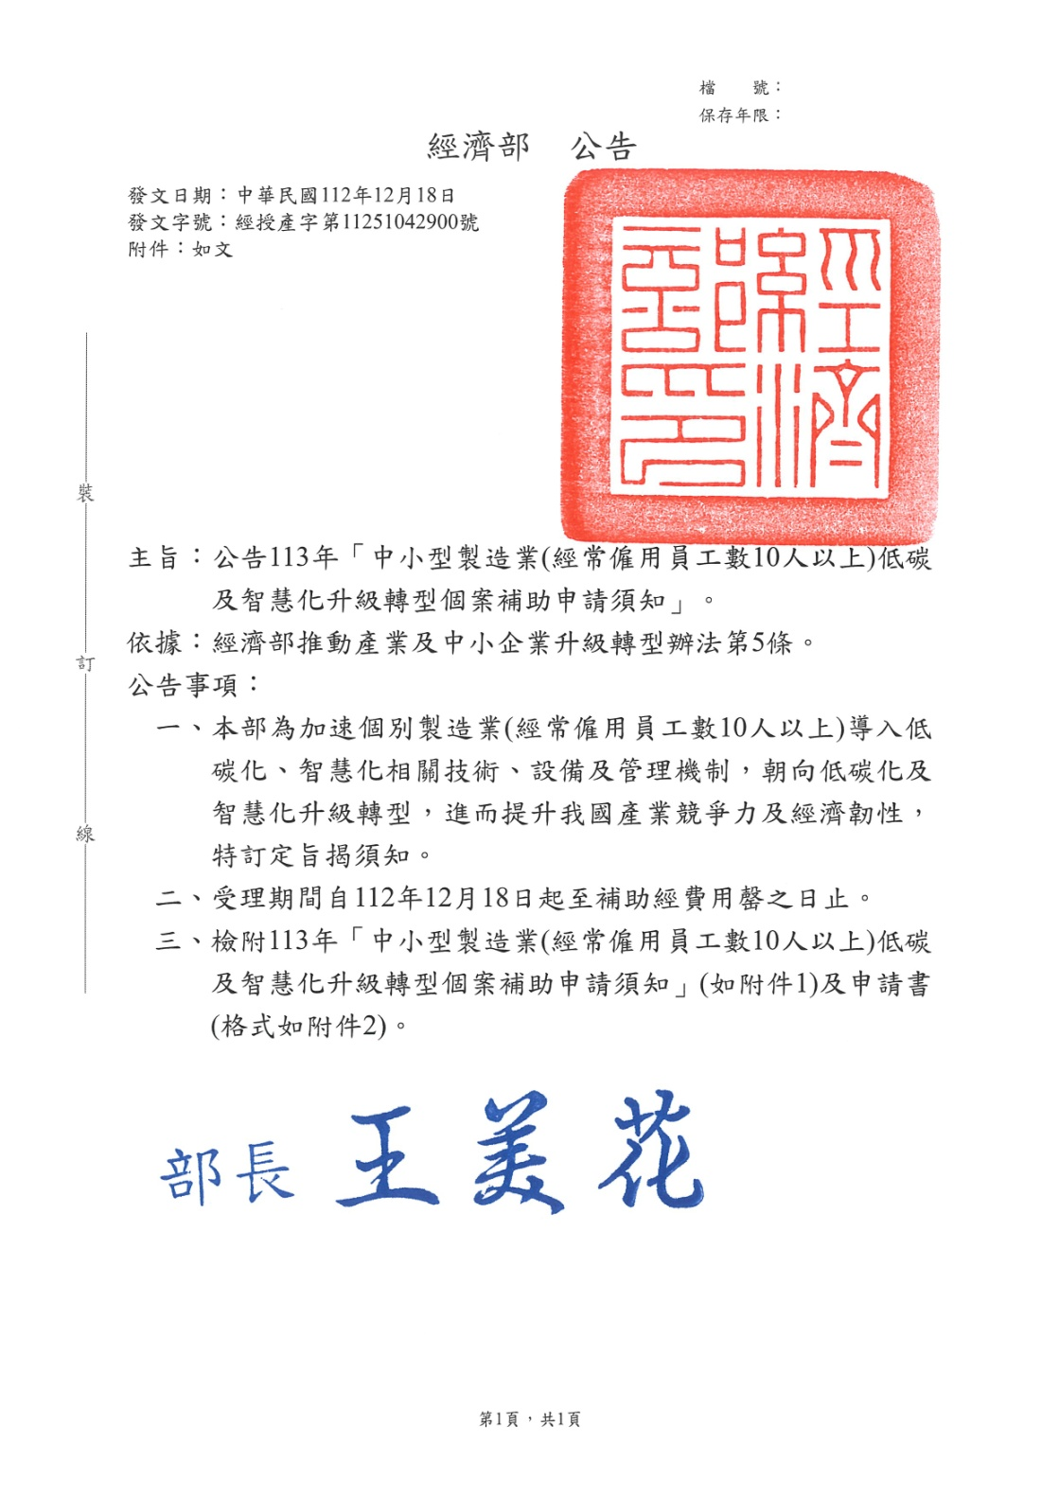
電話:02-2391-3709
E-mail:taiwansox@textiles.org.tw
https://www.hosiery.org.tw

